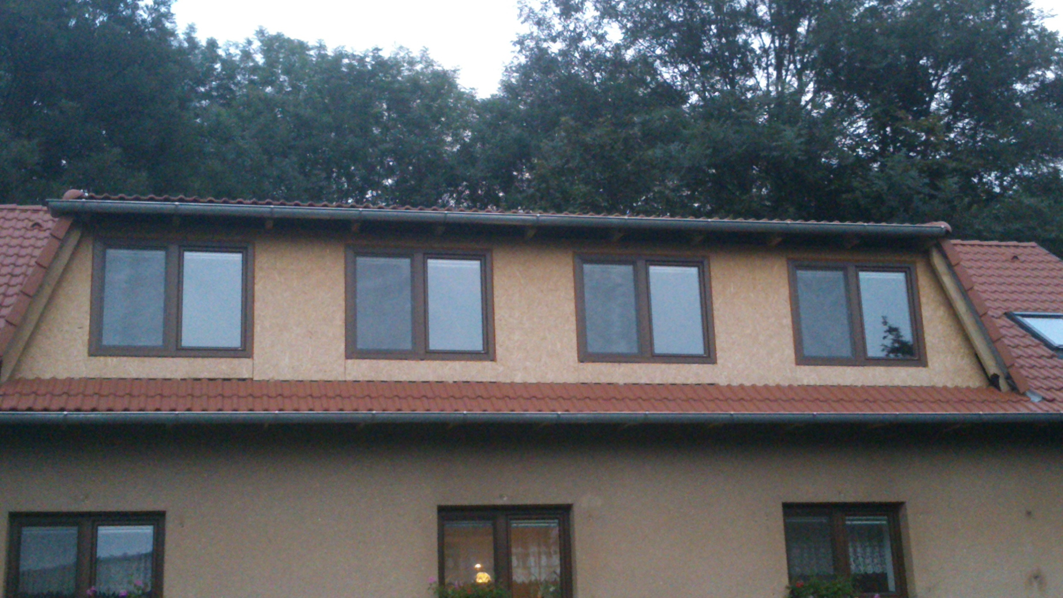

10000

4x okno 1650/1300
1700
11500

oplechování RŠ 200

+6,700

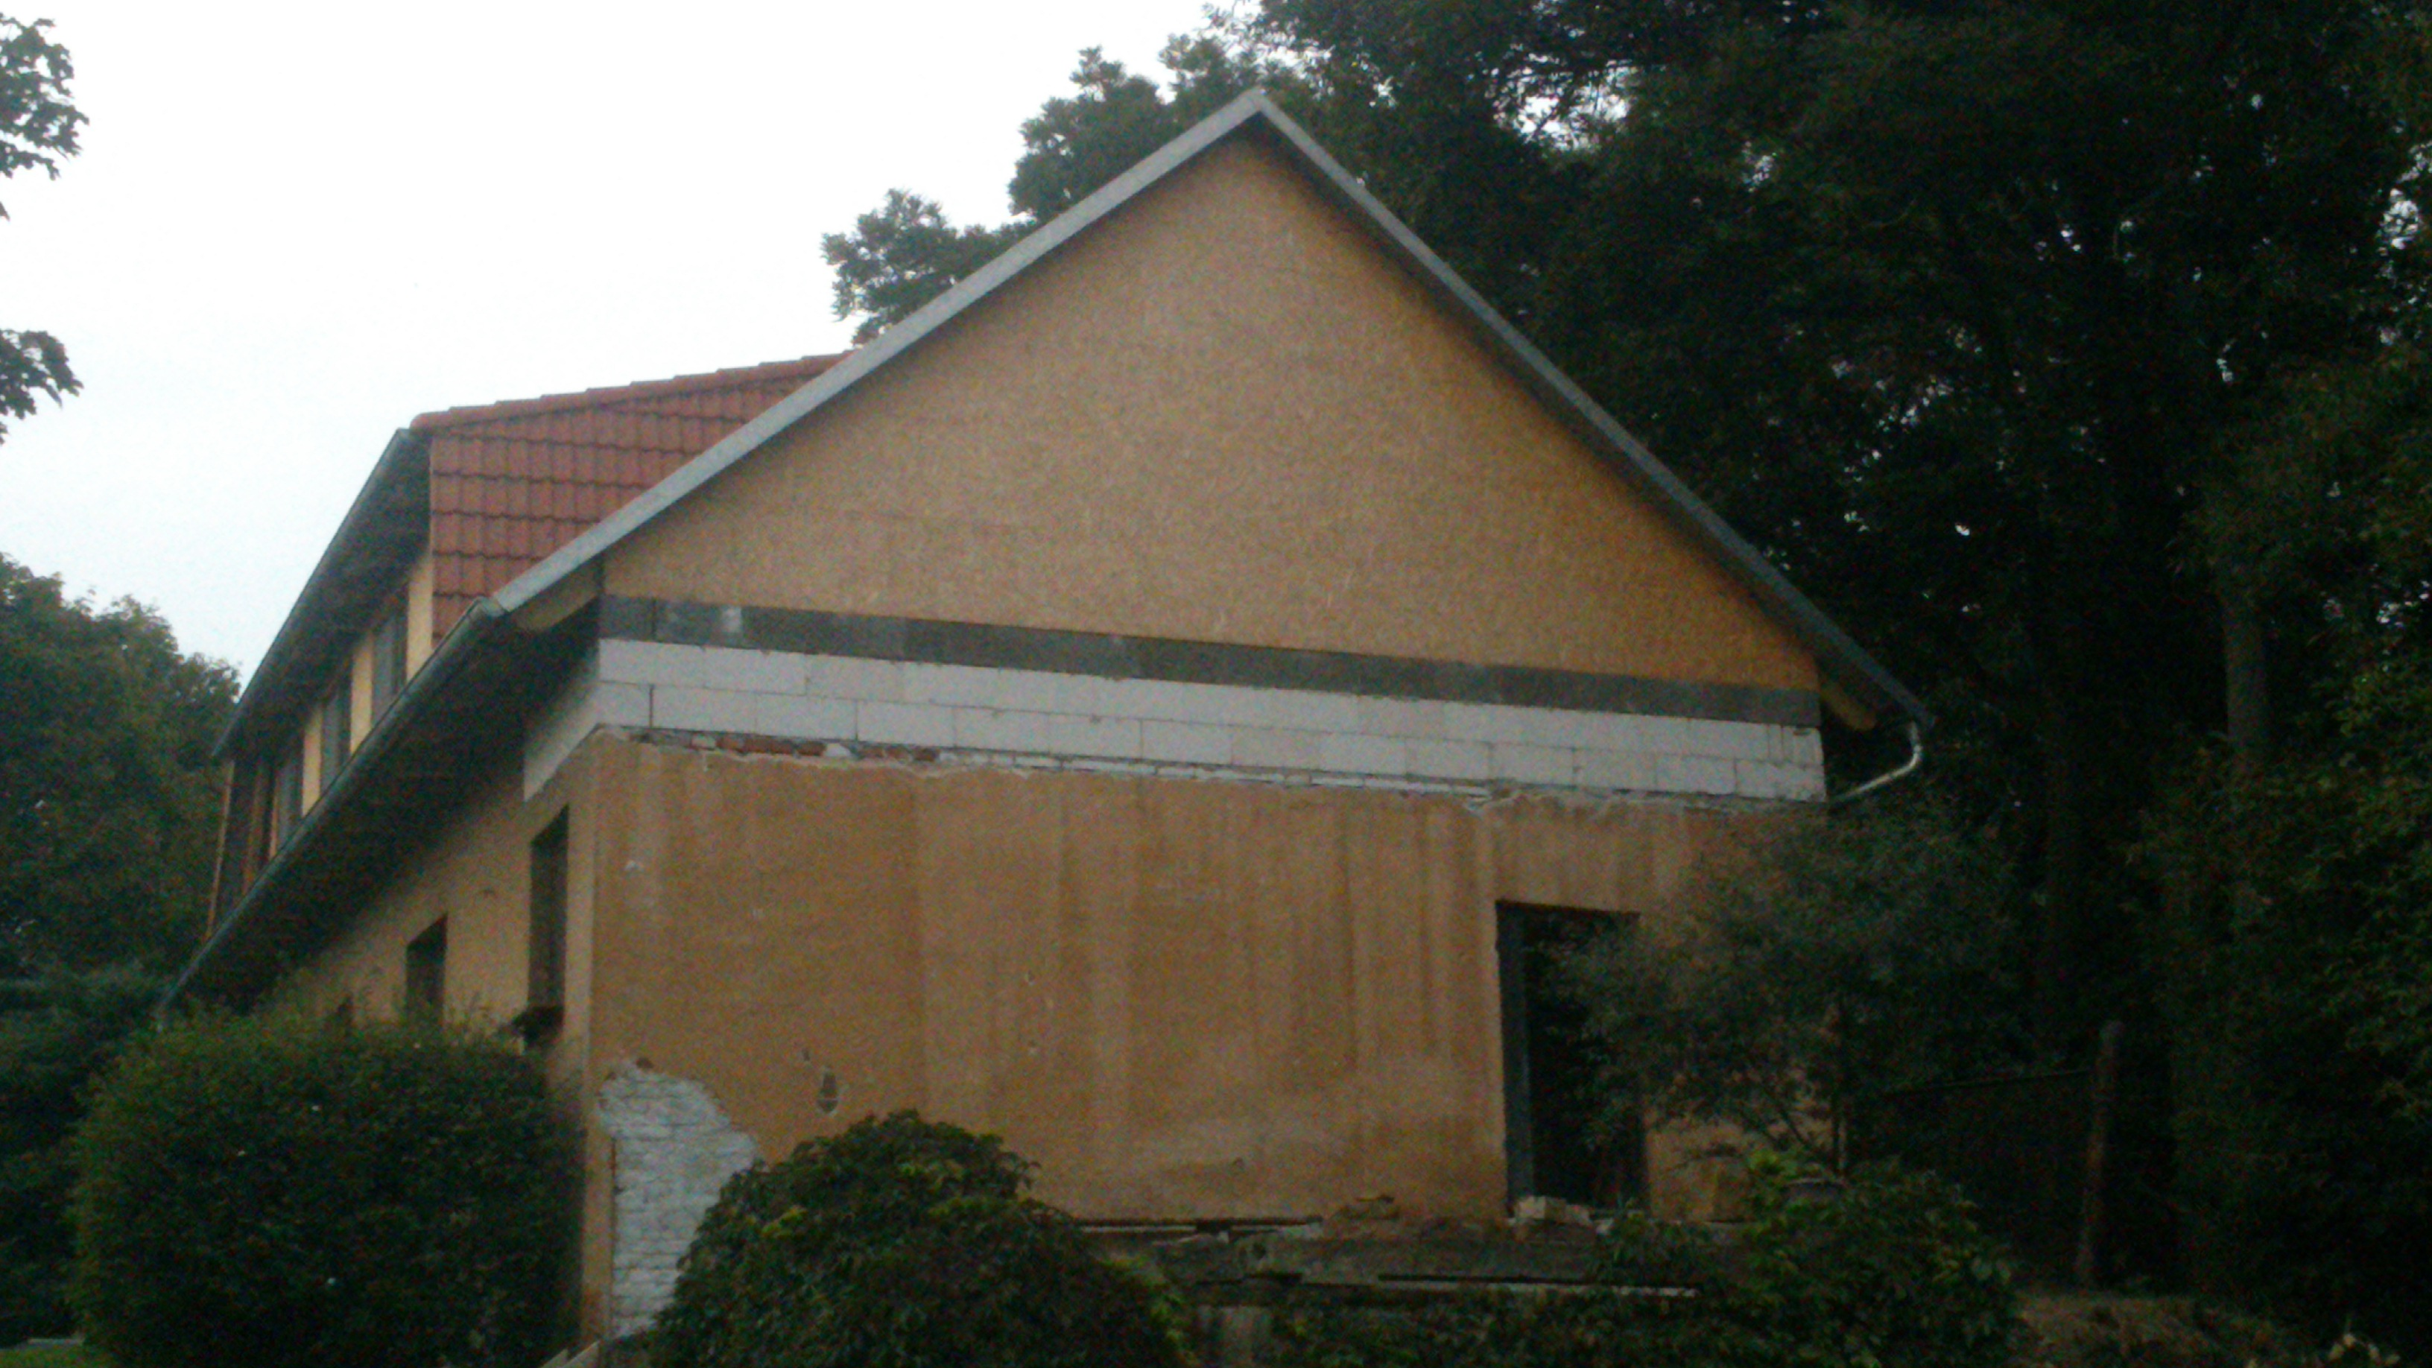
+3,700
±0,000
-0,500
8200
1000
2000

